Loyaltyprogramma’s
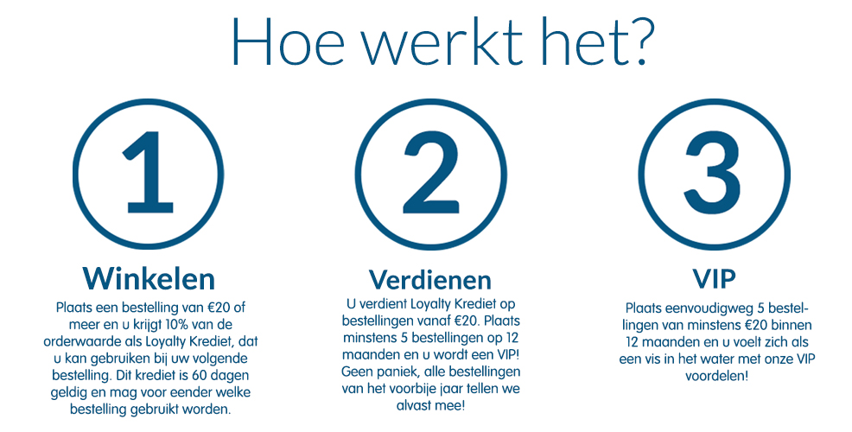
Een loyaliteitsprogramma is een gestructureerde marketing-inspanning die loyaal koopgedrag beloont en bevordert met als doel het marktaandeel en de winst van een bedrijf te vergroten. Het is de bedoeling om de klant te binden en te stimuleren om vaker geld uit te geven. Deelnemende klanten krijgen doorgaans een spaarpas. Andere termen zijn klantenkaart, puntenkaart of clubkaart: een plastic kaart of pas, meestal ter grootte van een creditcard. Vaak wordt een spaarsysteem gehanteerd, elektronisch of met zegels die op een spaarkaart worden geplakt, waarbij evenredig aan de besteding punten gespaard kunnen worden. Deze zijn soms gratis, soms moet er voor betaald worden. Met de punten kan geld worden verkregen, of, met of zonder bijbetaling, een artikel.
Kortom ieder bedrijf probeert klanten te binden zodat ze vaker aankopen zullen doen zowel online als bij jou in de winkel.

Voorbeeld loyalty:

